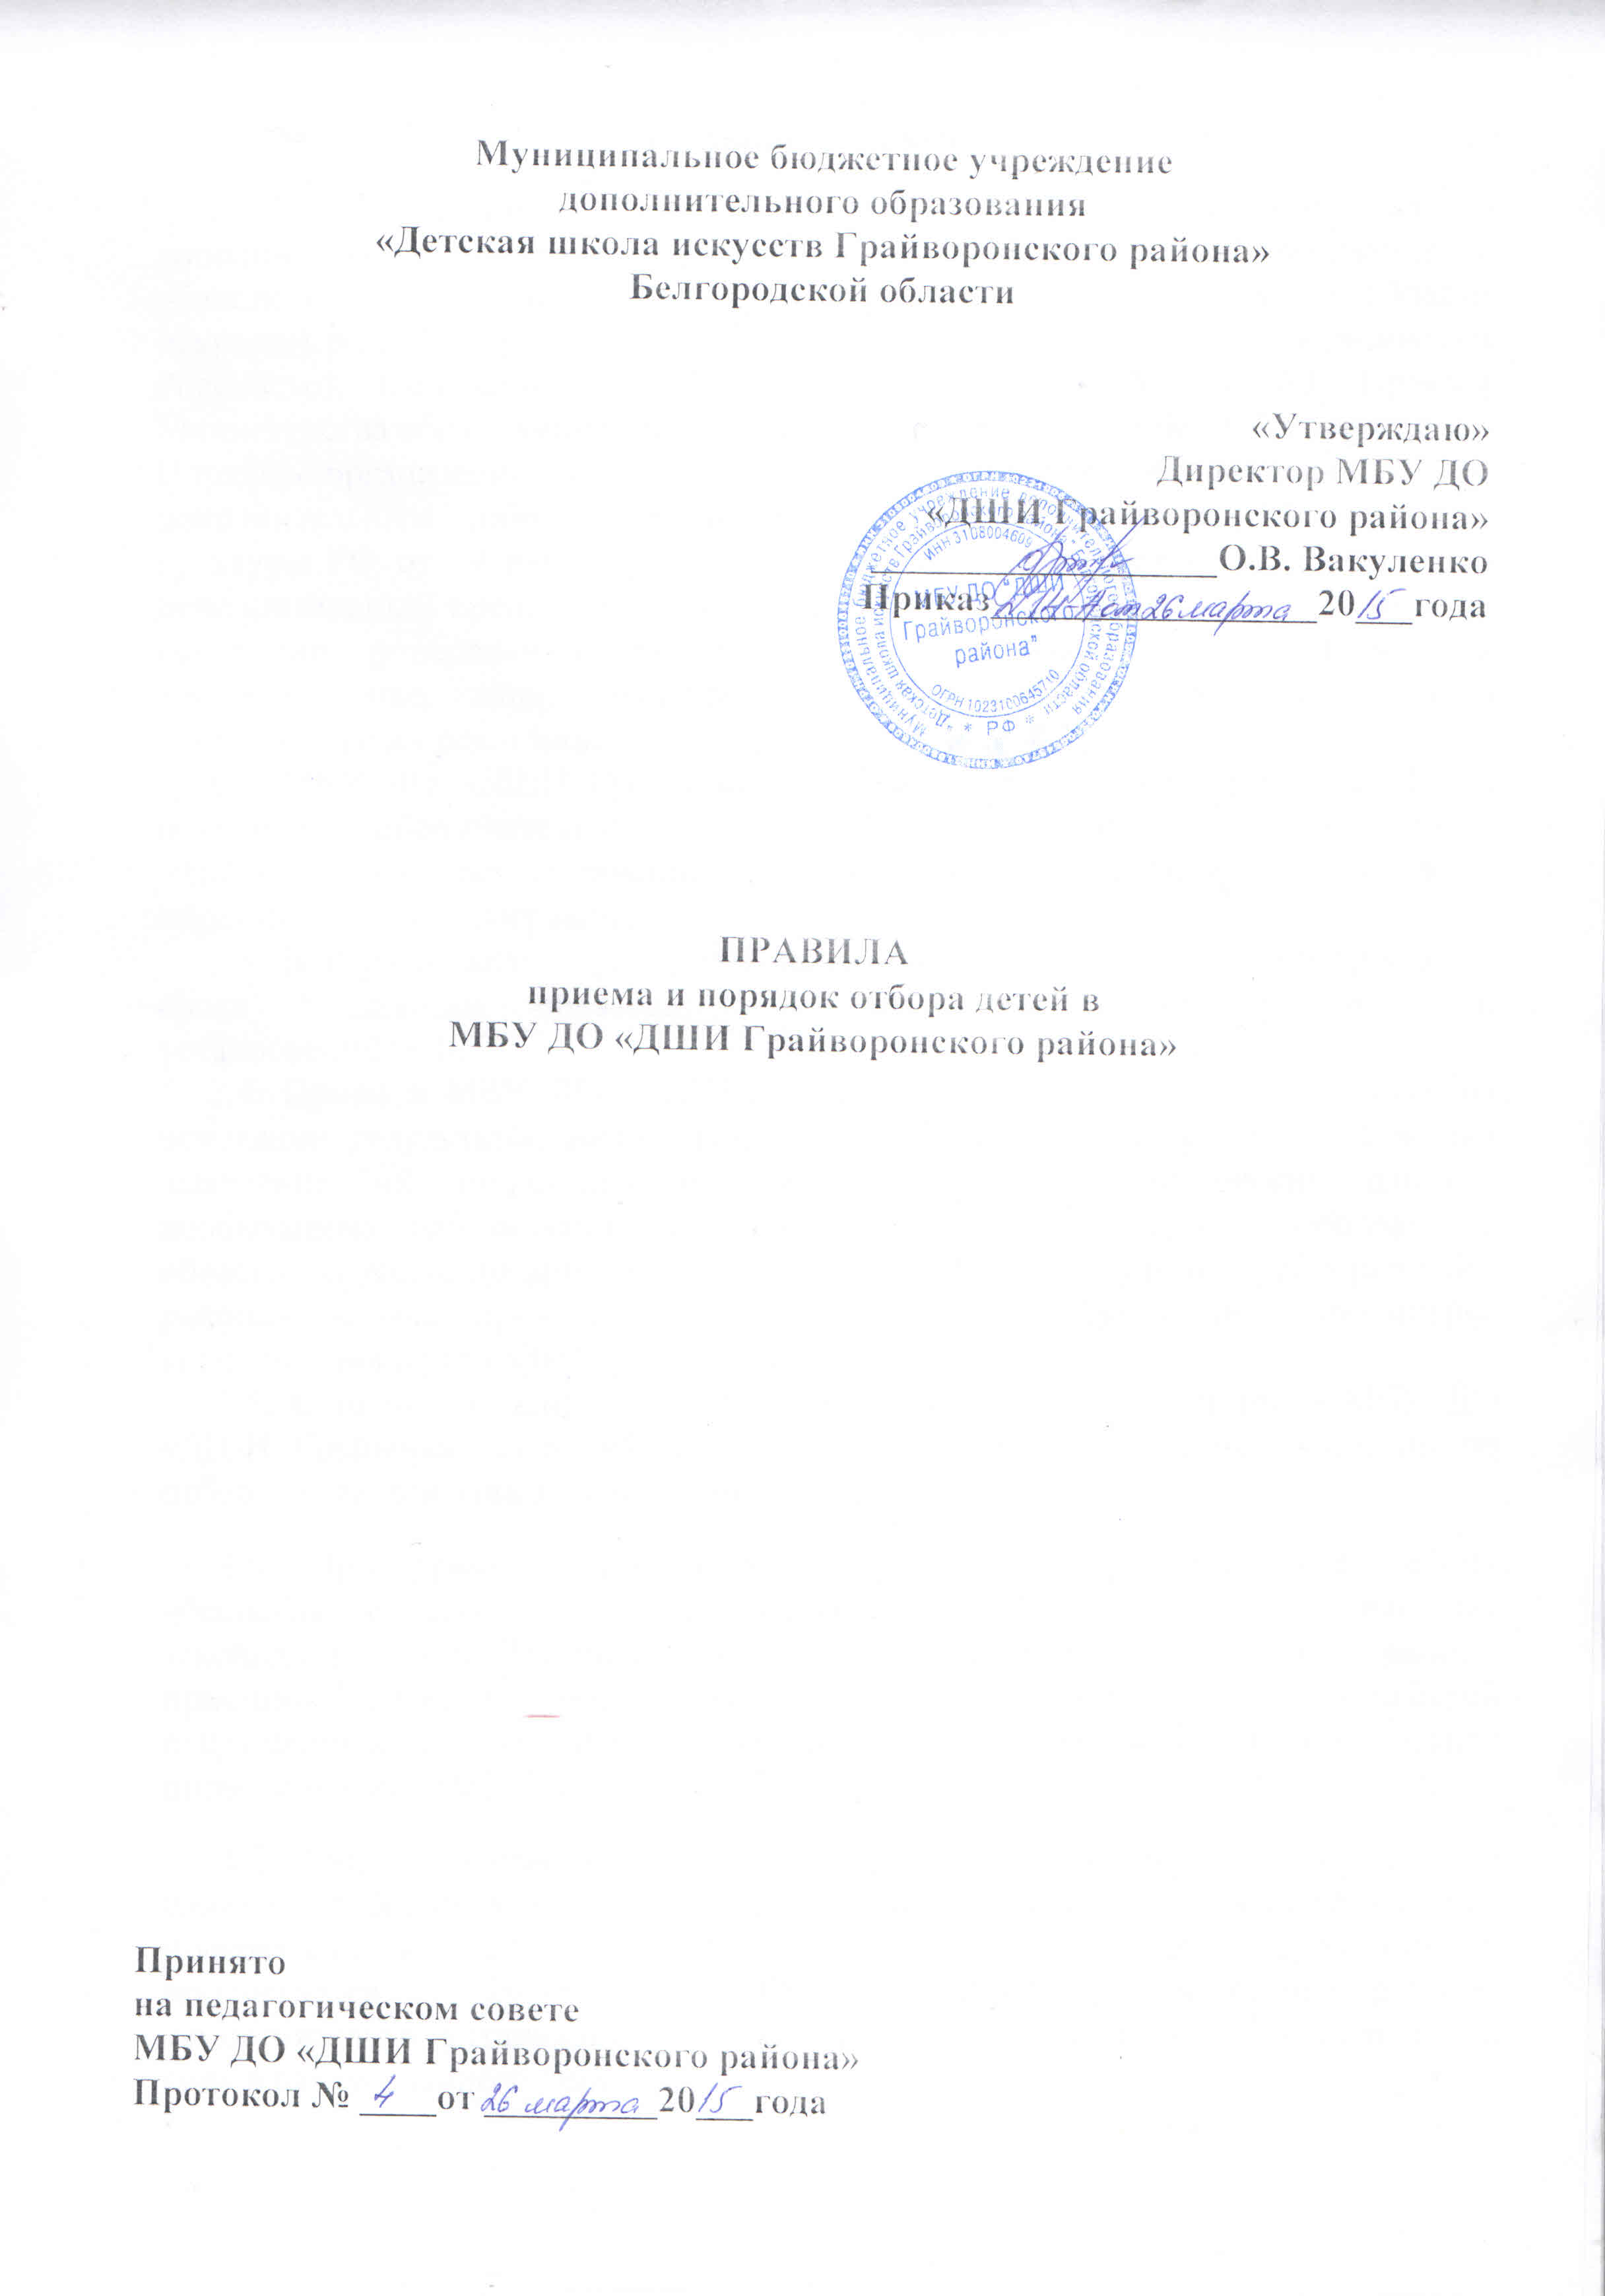

1. Общие положения

1. Правила приема и порядок отбора детей в целях их обучения по дополнительным предпрофессиональным общеобразовательным программам в области искусств (далее по тексту – образовательные программы в области искусств) разработаны в соответствии Федерального закона «Об образовании Российской Федерации» от 29 декабря 2012 года № 273-ФЗ, Приказа Министерства образования и науки РФ от 29.08.2013 г. № 1008 «Об утверждении Порядка организации и осуществления образовательной деятельности по дополнительным образовательным программам», приказа Министерства культуры РФ от 14 августа 2013 г. № 1145 «Порядок приема на обучение по дополнительным предпрофессиональным программам в области искусств» и на основании федеральных государственных требований, установленных к минимуму содержания, структуре и условиям реализации этих программ, а также срокам их реализации (далее по тексту – ФГТ).
1.2. МБУ ДО «ДШИ Грайворонского района» объявляет прием детей для обучения по образовательным программам в области искусств в соответствии с лицензией на осуществление образовательной деятельности по этим образовательным программам.
1.3. В первый класс проводится прием детей в возрасте в зависимости от срока реализации образовательной программы в области искусств, установленного ФГТ.
1.4. Прием в МБУ ДО «ДШИ Грайворонского района» осуществляется на основании результатов индивидуального отбора детей, проводимого с целью выявления их творческих способностей и (или) физических данных, необходимых для освоения соответствующих образовательных программ в области искусств. До проведения отбора детей МБУ ДО «ДШИ Грайворонского района» вправе проводить предварительные прослушивания, просмотры, консультации в установленном порядке.
1.5. С целью организации приема и проведения отбора детей в МБУ ДО «ДШИ Грайворонского района» создается приемная комиссия, комиссия по отбору детей, апелляционная комиссия.
1.6. При приеме детей в МБУ ДО «ДШИ Грайворонского район» обеспечивается соблюдение прав граждан в области образования, установленных законодательством Российской Федерации, гласность и открытость работы приемной комиссии, объективность оценки способностей и склонностей поступающих, доступность руководства приемной комиссии на всех этапах проведения приема детей.
1.7. Прием проводится с 20 апреля по 15 мая соответствующего года, а при наличии свободных мест для приема на обучение по соответствующим программам в МБУ ДО «ДШИ Грайворонского района» срок приема продлевается до 29 августа. МБУ ДО «ДШИ Грайворонского района» самостоятельно устанавливает сроки проведения приема в соответствующем году в рамках данного периода.
1.8. Не позднее чем за 14 календарных дней до начала приема документов МБУ ДО «ДШИ Грайворонского района» размещает на своем официальном сайте и на информационном стенде образовательной организации следующую информацию:
правила приема и порядок отбора в МБУ ДО «ДШИ Грайворонского района»;
перечень предпрофессиональных программ, по которым объявляется прием в соответствии с лицензией на осуществление образовательной деятельности;
информацию о формах проведения отбора поступающих; особенности проведения приема поступающих с ограниченными возможностями здоровья;
количество мест для приема по каждой предпрофессиональной, общеразвивающей программе за счет бюджетных ассигнований местного бюджета;
количество мест для обучения по каждой образовательной программе по договорам об образовании за счет средств физического и (или) юридического лица;
сведения о работе приемной и апелляционной комиссии;
правила подачи и рассмотрения апелляций по результатам приема в образовательную организацию;
образец договора об оказании образовательных услуг за счет средств физического и (или) юридического лица.
1.9. Количество детей, принимаемых в МБУ ДО «ДШИ Грайворонского района» для обучения по образовательным программам в области искусств, определяется в соответствии с муниципальным заданием на оказание муниципальных услуг, устанавливаемым ежегодно учредителем.
1.10. Приемная комиссия МБУ ДО «ДШИ Грайворонского района» обеспечивает функционирование специальной телефонной линии и раздела сайта МБУ ДО «ДШИ Грайворонского района» для ответов на обращения, связанные с приемом детей в образовательное учреждение.

2. Организация приема детей

2.1. Организация приема и зачисления детей осуществляется приемной комиссией МБУ ДО «ДШИ Грайворонского района» (далее – приемная комиссия). Председателем приемной комиссии является директор ДШИ.
2.2. Работу приемной комиссии и делопроизводство, а также личный прием родителей (законных представителей) поступающих организует ответственный секретарь, который назначается руководителем образовательного учреждения.
2.3. Прием документов осуществляется в период с 20 апреля до 29 августа текущего года.
2.4. Прием в МБУ ДО «ДШИ Грайворонского района» в целях обучения детей по образовательным программам в области искусств осуществляется через подачу пакета документов поступающих:
- заявление о приеме, в котором указываются следующие сведения:
- наименование образовательной программы в области искусств, на которую планируется поступление ребенка;
- фамилия, имя и отчество ребенка, гражданство, дата и место его рождения, адрес фактического проживания ребенка, образовательное учреждение, класс;
- фамилия, имя и отчество его родителей (законных представителей), гражданство, место работы;
- номера телефонов родителей (законных представителей) ребенка.
В заявлении также фиксируется факт ознакомления (в том числе через информационные системы общего пользования) с копиями устава образовательного учреждения, лицензией учреждения и нормативными актами.
- копия свидетельства о рождении ребенка;
- копия документа, удостоверяющего личность подающего заявление родителя (законного представителя) ребенка;
- медицинские документы, подтверждающие возможность детей осваивать образовательные программы в области искусства;
- фотография ребенка.
2.5. На каждого поступающего заводится личное дело, в котором хранятся все сданные документы и материалы результатов отбора.

3. Организация проведения отбора детей

3.1. Для организации проведения индивидуального отбора детей в МБУ ДО «ДШИ Грайворонского района» формируется комиссия по отбору детей.
3.2. Комиссия по отбору детей формируется приказом директора ДШИ из числа преподавателей, участвующих в реализации образовательных программ в области искусств. Секретарь комиссии по отбору детей не входит в ее состав.
3.3. Председателем комиссии по отбору детей является руководитель учреждения.
3.4. Председатель организует деятельность комиссии, обеспечивает единство требований, предъявляемых к поступающим при проведении отбора детей.
3.5. Секретарь комиссии по отбору детей назначается руководителем МБУ ДО «ДШИ Грайворонского района» из числа работников образовательного учреждения. Секретарь ведет протоколы заседаний комиссии по отбору детей, представляет в апелляционную комиссию необходимые материалы.

4. Сроки и процедура проведения отбора детей

4.1. Отбор детей проводится в формах прослушиваний, просмотров, показов, устных ответов.
4.2. МБУ ДО «ДШИ Грайворонского района» самостоятельно устанавливает содержание форм отбора детей по предпрофессиональным общеобразовательным программам в области искусства, с учетом федеральных государственных требований к минимуму содержания, структуре и условиям реализации данных программ и срокам обучения по этим программам, общеразвивающим программам.
4.3. МБУ ДО «ДШИ Грайворонского района» самостоятельно устанавливает (с учетом ФГТ):
- требования, предъявляемые к уровню творческих способностей и физическим данным поступающих (по каждой форме проведения отбора); - систему оценок, применяемую при проведении приема в данной образовательной организации; - условия и особенности проведения приема для поступающих с ограниченными возможностями здоровья.
Установленные образовательной организацией требования, предъявляемые к уровню творческих способностей и физическим данным поступающих, а также система оценок, применяемая при проведении отбора, должны способствовать выявлению творческих способностей и физических данных, необходимых для освоения соответствующих предпрофессиональных программ.
4.5. При проведении отбора детей присутствие посторонних лиц не рекомендуется.
4.6. Решение о результатах индивидуального отбора принимается комиссией по отбору детей на закрытом заседании простым большинством голосов членов комиссии, участвующих в заседании, при обязательном присутствии председателя комиссии или его заместителя. При равном числе голосов председатель комиссии по отбору детей обладает правом решающего голоса.
4.7. На каждом заседании комиссии по отбору детей ведется протокол, в котором отражается мнение всех членов комиссии о выявленных у поступающих творческих способностях и, при необходимости, физических данных. Протоколы заседаний комиссии по отбору детей хранятся в архиве МБУ ДО «ДШИ Грайворонского района» до окончания обучения в образовательном учреждении всех лиц, поступивших на основании отбора в соответствующем году. Копии протоколов или выписки из протоколов хранятся в личном деле обучающегося, поступившего в образовательное учреждение на основании результатов отбора, в течение всего срока хранения личного дела.
4.8. Результаты по каждой из форм проведения отбора объявляются не позднее трех рабочих дней после проведения отбора. Объявление указанных результатов осуществляется путем размещения пофамильного списка-рейтинга с указанием системы оценок, применяемой в образовательном учреждении, и оценок, полученных каждым поступающим. Данные результаты размещаются на информационном стенде и на официальном сайте учреждения.
4.9. Комиссия по отбору детей передает сведения об указанных результатах в приемную комиссию образовательного учреждения не позднее следующего рабочего дня после принятия решения о результатах отбора.

5. Подача и рассмотрение апелляции.

5.1. Родители (законные представители) поступающих вправе подать апелляцию в письменном виде по процедуре и (или) результатам проведения индивидуального отбора в апелляционную комиссию не позднее следующего рабочего дня после объявления результатов отбора поступающих.
5.2. Состав апелляционной комиссии утверждается приказом руководителя образовательной организации. Апелляционная комиссия формируется в количестве не менее трех человек из числа работников образовательной организации, не входящих в состав комиссий по отбору поступающих в соответствующем году.
5.3. Апелляция рассматривается не позднее одного рабочего дня со дня ее подачи на заседании апелляционной комиссии, на которое приглашаются родители (законные представители) поступающих, не согласные с решением комиссии по отбору поступающих.
Для рассмотрения апелляции секретарь комиссии по приему в течение трех рабочих дней направляет в апелляционную комиссию протокол соответствующего заседания комиссии по приему, творческие работы поступающих (при их наличии).
5.4. Апелляционная комиссия принимает решение о целесообразности или нецелесообразности повторного проведения отбора поступающих на обучение, родители (законные представители) которых подали апелляцию.
Решение принимается большинством голосов членов апелляционной комиссии, участвующих в заседании, при обязательном присутствии председателя комиссии. При равном числе голосов председатель апелляционной комиссии обладает правом решающего голоса.
5.5. Решение апелляционной комиссии подписывается председателем данной комиссии и доводится до сведения подавших апелляцию родителей (законных представителей) поступающих под роспись в течение одного рабочего дня, следующего за днем принятия решения.
На каждом заседании апелляционной комиссии ведется протокол.

6. Порядок зачисления детей в образовательное учреждение. Дополнительный прием детей

6.1. Зачисление в образовательное учреждение в целях обучения по образовательным программам в области искусств проводится после завершения отбора в сроки, установленные МБУ ДО «ДШИ Грайворонского района».
6.2. Основанием для приема в образовательное учреждение являются результаты отбора детей.
6.3. Поступающим, не проходившим индивидуальный отбор по уважительной причине (болезнь или иные обстоятельства, подтвержденные документально), предоставляется возможность пройти отбор в иное время, но не позднее окончания срока проведения индивидуального отбора поступающих, установленного образовательной организацией с учетом требований пункта 7 настоящего Порядка.
При наличии мест, оставшихся вакантными после зачисления по результатам отбора детей, учредитель может предоставить образовательному учреждению право проводить дополнительный прием детей на образовательные программы в области искусств. Зачисление на вакантные места проводится по результатам дополнительного отбора и должно заканчиваться до начала учебного года – не позднее 29 августа.
6.4. Организация дополнительного приема и зачисления осуществляется в соответствии с ежегодными правилами приема в МБУ ДО «ДШИ Грайворонского района», при этом сроки дополнительного приема детей публикуются на официальном сайте и на информационном стенде образовательного учреждения.
6.5. Дополнительный отбор детей осуществляется в том же порядке, что и отбор, проводившийся в первоначальные сроки.

